Pondělí 16. 3. 2026
Cvičení 1: Ukotvení v realitě aneb Jména a kalendář
Při práci na home office, na dovolené, o prázdninách nebo při dlouhodobé izolaci se hranice našeho časoprostorového vnímání rozostřuje. Někdy se nám může stát, že nevíme, jaký je den v týdnu nebo jaké je datum. Potřebujeme naši mysl ukotvit v rámci probíhající reality.
Tentokrát proto dáme důraz na procvičení přesné chronologie, sekvenčního myšlení, orientaci v realitě běžného dne i časovou orientaci.
Nejdříve se ukotvíme v realitě. Ráno po probuzení si řekneme – jaký je dnes den, datum, měsíc, rok.
Rozcvička: Seřaďte níže uvedená ženská a mužská jména dle abecedy
Dále budeme pracovat s informacemi tzv. všeobecného přehledu.
Doplníte do tabulky k jednotlivým měsícům v roce vždy ženské a mužské jméno, které v daný měsíc slaví podle českého kalendáře svůj svátek?
Ženská jména:
Libuše, Alena, Valentýna, Marie, Alžběta, Alice, Vendula, Žofie, Antonie Tereza, Lucie, Anežka
Mužská jména:
Alexandr, Martin, Řehoř, Břetislav, David, Václav, Cyril, Filip, Pavel, Vavřinec, Vojtěch, Andrej
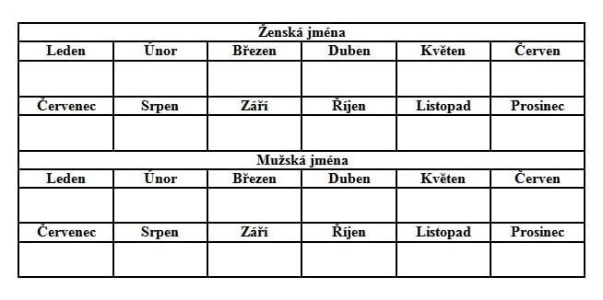
Odborný úkol 1:
Z prvního jména ženského a mužského vezměte druhé písmeno, ze druhého jména ženského
a mužského jména vezměte třetí písmeno, z posledních dvou jmen ženských a mužských vezměte třetí písmeno a tvořte odborná slova z ošetřovatelství, medicíny – česky, latinsky.

